Индивидуальный проект этап 4

Операционые системы

Шуваев Сергей Александрович

Содержание

# 1 Цель работы

Научиться вести дневник и вносить поправки на своем персональном сайте о своем жизненном опыте и не только…

# 2 Задание

Зарегистрироваться на соответствующих ресурсах и разместить на них ссылки на сайте: 1. eLibrary : https://elibrary.ru/; 2. Google Scholar : https://scholar.google.com/; 3. ORCID : https://orcid.org/; 4. Mendeley : https://www.mendeley.com/; 5. ResearchGate : https://www.researchgate.net/; 6. Academia.edu : https://www.academia.edu/; 7. arXiv : https://arxiv.org/; 8. github : https://github.com/. - Сделать пост по прошедшей неделе. - Добавить пост на тему по выбору: - Оформление отчёта. - Создание презентаций. - Работа с библиографией.

# 3 Теоретическое введение

Файлы для редактирования информации о себе лежат в папке content/authors/_index.md/ Здесь можно редактировать информацию об авторах на сайте, а конкретно свою. Также рядом лежит папка, где хранится аватар в дополнение о себе. Посты создаются и редактируются в папке posts. Для каждого поста создаётся своя папка, в которой должен лежать файл _index.md, а также и изображения, доступные для данного поста.

# 4 Выполнение лабораторной работы

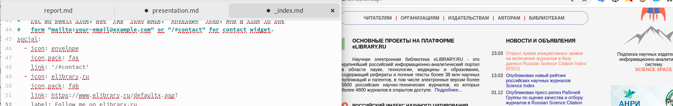

Figure 1: Так как я ранее был зарегистрирован на eLibrary ,просто захожу на ресурс,копирую и правлю информацию в файле.

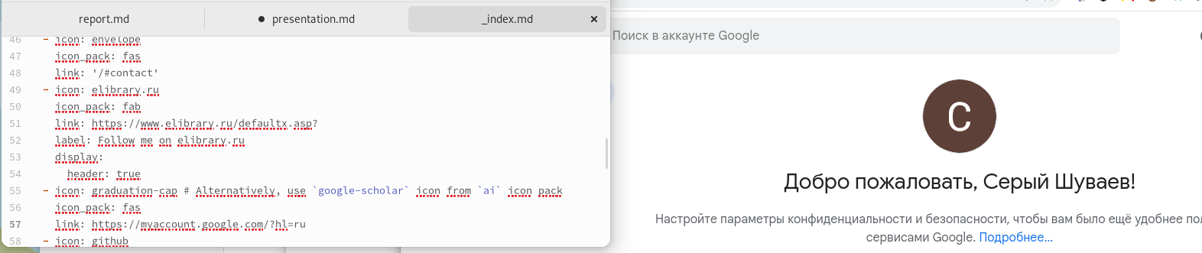

Figure 2: Так как я ранее был зарегистрирован на Google Scholar ,просто захожу на ресурс,копирую и правлю информацию в файле

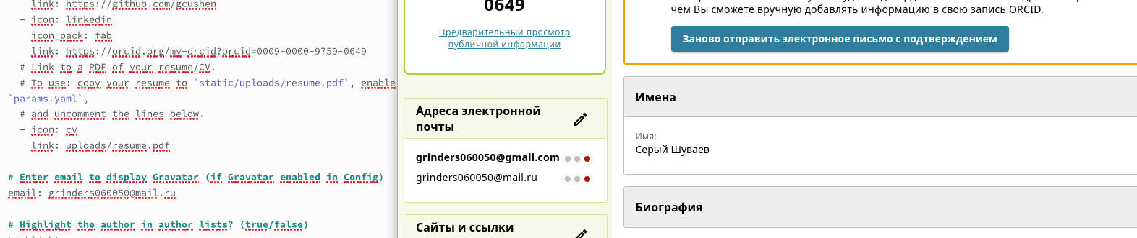

Figure 3: Так как я ранее был зарегистрирован на ORCID ,просто захожу на ресурс,копирую и правлю информацию в файле

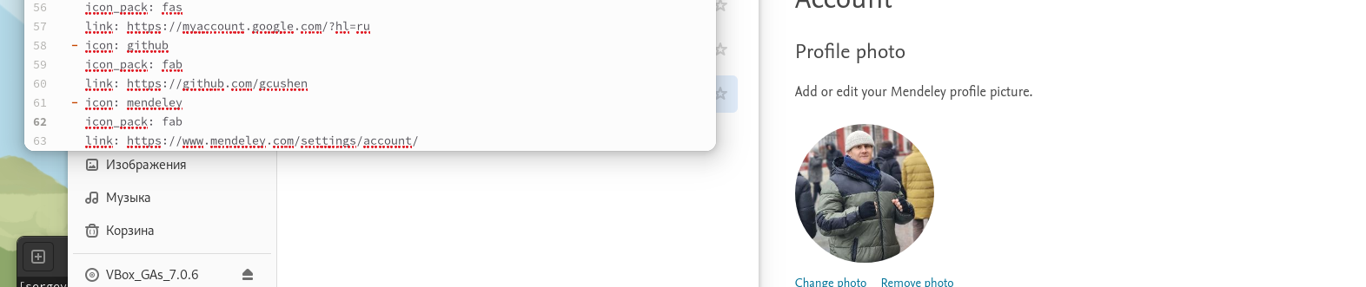

Figure 4: Так как я ранее был зарегистрирован на Mendeley ,просто захожу на ресурс,копирую и правлю информацию в файле.

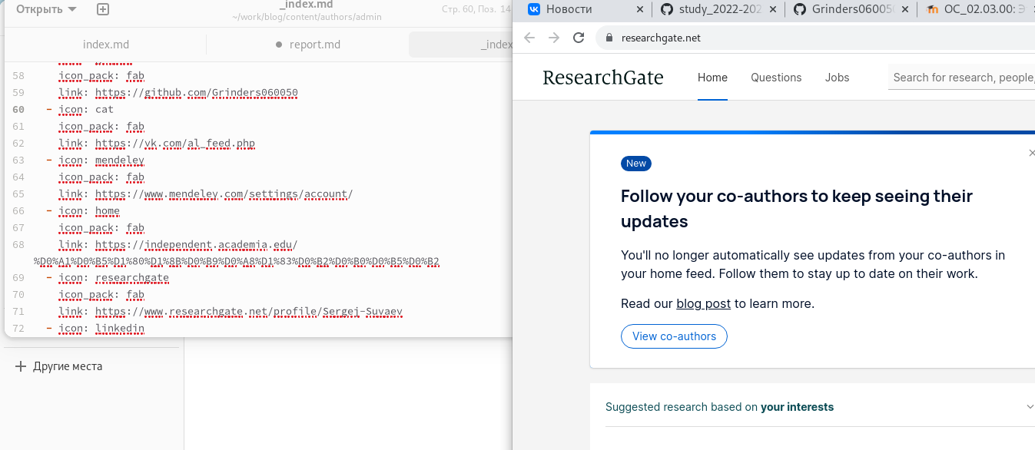

Figure 5: Так как я ранее был зарегистрирован на ResearchGate ,просто захожу на ресурс,копирую и правлю информацию в файле.

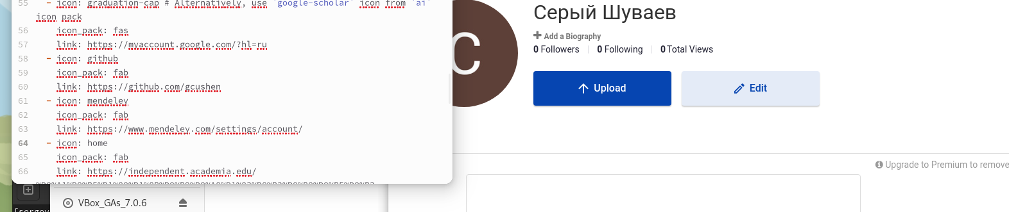

Figure 6: Так как я ранее был зарегистрирован на Academia.edu ,просто захожу на ресурс,копирую и правлю информацию в файле.

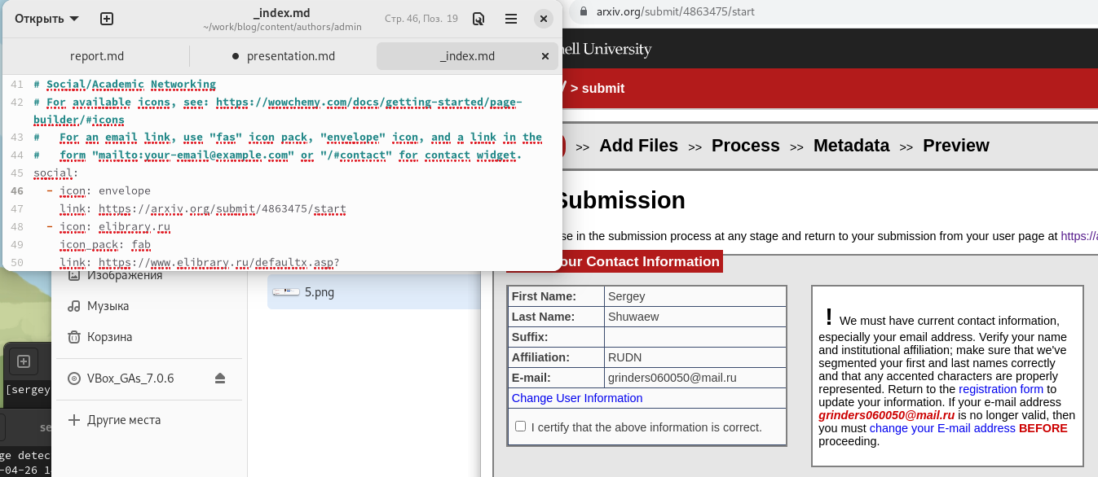

Figure 7: Так как я ранее был зарегистрирован на arXiv ,просто захожу на ресурс,копирую и правлю информацию в файле.

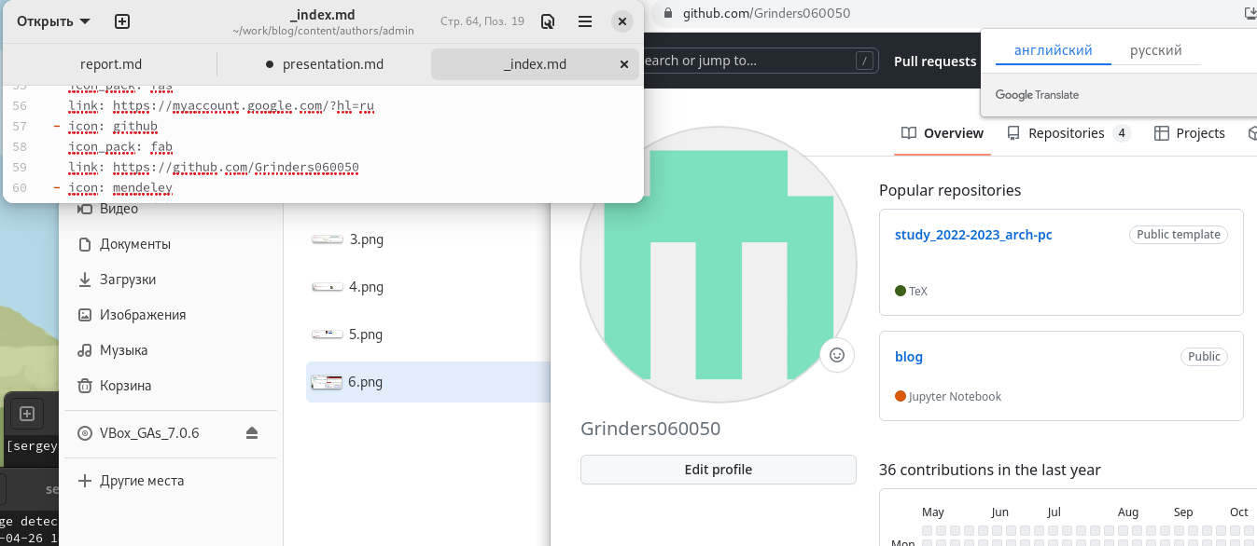

Figure 8: Так как я ранее был зарегистрирован на github ,просто захожу на ресурс,копирую и правлю информацию в файле.

# 5 Выводы

Я научился добавлять данные к сайту, написанном с помощью Hugo. Научился добавлять и редактировать посты.